Sehr geehrte Eltern und Erziehungsberechtigte!

Wie Sie sicherlich wissen, gibt es für Schüler ab der 3. Klasse der NMS Purbach die Möglichkeit, sich für die Modulprüfungen für den Europäischen Computer Führerschein (ECDL) im Informatikunterricht ausbilden zu lassen.
Als Informatiklehrerin der Hauptschule Purbach möchte ich Ihnen diesen ECDL kurz vorstellen sowie die Kostenfrage klären:
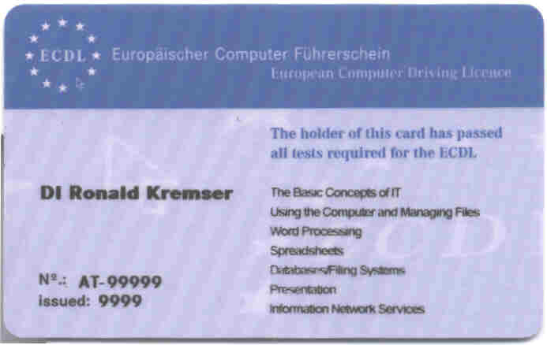
Der Europäische Computer Führerschein (ECDL)

Der Europäische Computer Führerschein ist ein Zertifikat, das dem Inhaber die grundlegenden Fertigkeiten im Umgang mit dem Computer bestätigt. Um diese Bestätigung zu erlangen, müssen sieben Modulprüfungen bestanden werden. Es sind sechs praktische und eine theoretische Prüfung zu absolvieren.
Der Europäische Computer Führerschein ist ein international anerkanntes, standardisiertes Zertifikat. Es kann den Eintritt in ein Dienstverhältnis erleichtern und dem Arbeitgeber garantieren, dass der Bewerber für eine Stelle über die notwendige Kompetenz in den üblichen Computeranwendungen verfügt.
Der ECDL basiert auf einem einheitlichen europäischen Standard, der der Sicherstellung eines gemeinsamen Niveaus aller ECDL-Prüfungen dient.
Zielgruppe sind all jene, die entweder wissen müssen oder wissen wollen, wie ein Computer sinnvoll und wirkungsvoll eingesetzt wird. Der ECDL ist für Personen in allen Wirtschaftsbereichen geeignet, auch für jene, die in den Arbeitsmarkt eintreten sowie für jedes Alter.
Die Fertigkeiten am Computer sowie ein entsprechendes Wissen sind heute in allen Lebensbereichen sehr entscheidend. So ist bei manchen Arbeit- bzw. Dienstgebern der Computerführerschein bei Antritt eines Arbeits- bzw. Dienstverhältnisses Voraussetzung.

Nun zu den Kosten:
Würde man den ECDL auf privater Basis machen, müsste man bei Belegen aller Kurse sowie Ablegen der Prüfungen mit insgesamt rund € 1300,-- an Kosten rechnen.
Wenn der Schüler diese Möglichkeit im Informatikunterricht an der Schule hat, würde sich folgender Kostenaufwand ergeben (eventuell leichte Änderungen sind möglich):

einmaliger Erwerb einer Skills Card, in der alle Teilprüfungen
eingetragen werden.................................................. € 18,50 (statt 37,--)

sowie für jede einzelne Teilprüfung (insgesamt 7).. € 13,-- (also 7 x 13,-- = S 91,--)

Die Prüfungen werden in unserer Schule von einem externen ECDL-Prüfer abgenommen. Gleich danach erfahren die Schüler ihre Prüfungsergebnisse. Die Kosten sind bei der jeweiligen Teilprüfung sofort in der Schule zu begleichen. Bei Antritt der ersten Prüfung ist der Preis für die Skills Card und die 1. Teilprüfung (also 31,50 €), bei allen weiteren Prüfungen 13,-- € zu bezahlen.
Sollte ein Schüler nicht alle Prüfungen innerhalb seiner Hauptschulzeit schaffen, so kann er die restlichen Prüfungen zum selben Preis auch nach seiner Hauptschulzeit absolvieren. Mit Hilfsmitteln, die den Schülern zur Verfügung gestellt werden, ist ein Üben zu Hause bzw. auch ein teilweises Selbststudium möglich. Fleiß, Wille und Interesse ist hiefür erforderlich! Natürlich kann ein Schüler am Informatikunterricht auch teilnehmen ohne die Modulprüfungen anzusteuern bzw. abzulegen.
Mit freundlichen Grüßen
Dipl.Päd. Scheibstock Walpurga, MA
Informatiklehrerin/NMS Purbach

